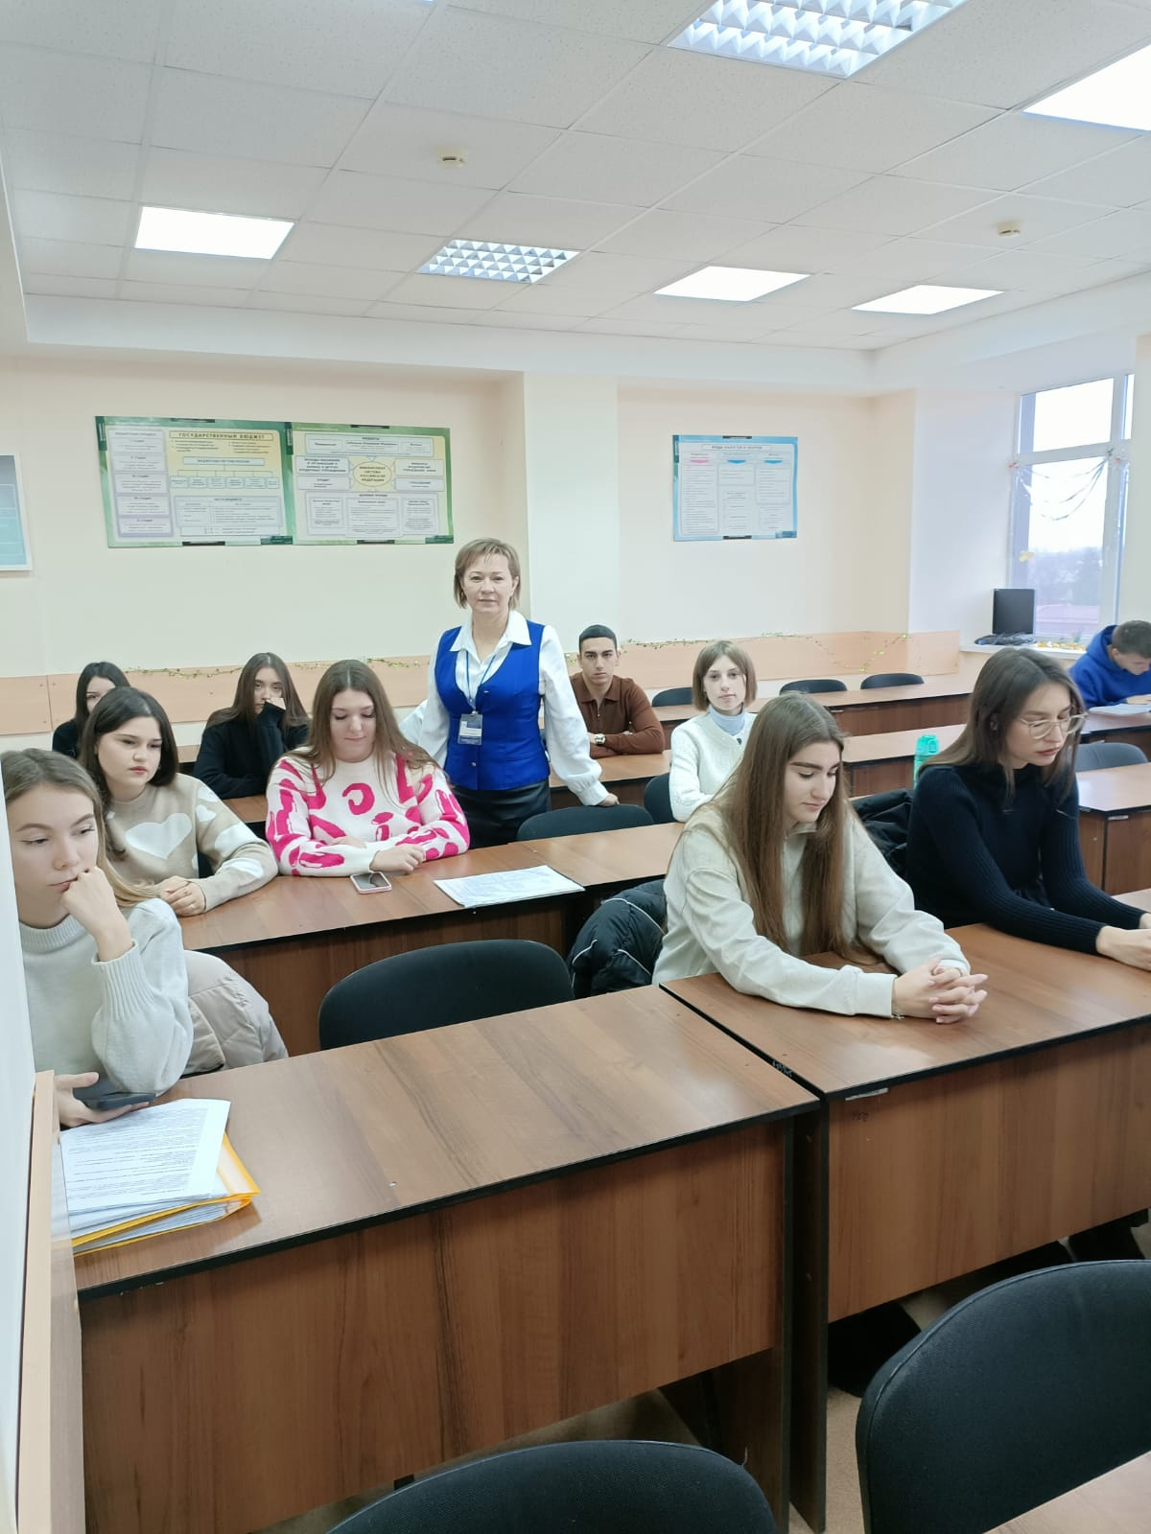

**«Карьерные возможности. Выпускник 2025»**

6 декабря 2024 г в рамках краевой акции «Карьерные возможности. Выпускник 2025», специалисты ГКУ КК ЦЗН Тихорецкого района провели семинар-тренинг для студентов выпускных курсов Тихорецкого филиала Кубанского государственного университета. Мероприятие направлено на повышение эффективности взаимодействия будущих выпускников с центром занятости, знакомство с активной политикой, реализуемой службой занятости, обучение будущих специалистов технологии поиска работы. На встрече студенты познакомились с порталом «Работа России», прошли профориентационное тестирование, узнали о программе «Первое рабочее место» для выпускников средних и высших профессиональных учебных заведений, в возрасте – 18-25 лет, ищущих работу впервые. Все желающие получили индивидуальную консультацию специалистов.